МИНОБРНАУКИ РОССИИ

**ФЕДЕРАЛЬНОЕ ГОСУДАРСТВЕННОЕ БЮДЖЕТНОЕ ОБРАЗОВАТЕЛЬНОЕ УЧРЕЖДЕНИЕ**

**ВЫСШЕГО ОБРАЗОВАНИЯ**

**“ВОРОНЕЖСКИЙ ГОСУДАРСТВЕННЫЙ УНИВЕРСИТЕТ”**

Факультет *компьютерных наук*

Кафедра информационных технологий управления

*Онлайн каталог кондитерских изделий SweetWorld*

*Курсовая работа*

*по дисциплине*

*Технологии программирования*

* + 1. *Информационные системы и технологии*

*Информационные системы и технологии управления предприятием*

Преподаватель *______________ В.С. Тарасов, ст. преподаватель* __.__.20__

Обучающийся ______________ *Д.С. Агабабян, 3 курс, д/о*

Обучающийся ______________ *А.В. Гранкина, 3 курс, д/о*

Руководитель ______________ *К.В. Зенин, преподаватель*

Воронеж2023

Содержание

Введение 3

1 Постановка задачи. 4

1.1 Требования к разрабатываемой системе. 4

1.1.1 Функциональные требования. 4

1.1.2 Нефункциональные требования. 4

1.2 Требования к архитектуре. 5

1.3 Задачи, решаемые в процессе разработки. 6

2 Анализ предметной области 8

2.1 Глоссарий. 8

2.2 Обзор аналогов 9

2.2.1 Magna Sweets. 9

2.2.2 My-Ki. 10

2.2.3 Sugarfina 12

2.2.4 Levain Bakery 13

Введение

С развитием интернет-технологий все больше пользователей предпочитают делать покупки в интернете. Одним из удобных способов выбора и заказа товаров являются интернет-каталоги, которые позволяют пользователям просматривать ассортимент товаров, оставлять отзывы и рейтинги, выбирать наиболее подходящие товары по параметрам, и многое другое.

В данной курсовой работе будет рассмотрена разработка клиент-серверного веб-приложения "SweetWorld". Это приложение будет предоставлять пользователям возможность просматривать каталог кондитерских изделий с описаниями и фотографиями, а также оставлять отзывы и комментарии.

В ходе работы будут рассмотрены основные этапы проектирования и разработки приложения, начиная от постановки задачи и анализа предметной области, заканчивая созданием базы данных и написанием клиентской и серверной частей приложения. В работе также будут уделены внимание вопросам безопасности и удобства использования приложения.

1. Постановка задачи.

Целью данного проекта является разработка полноценного интернет-каталога кондитерских изделий, который бы удовлетворял потребности пользователей и отвечал современным требованиям в области web-разработки.

* 1. Требования к разрабатываемой системе.
     1. Функциональные требования.

К разрабатываемому приложению выдвигаются следующие требования:

* Возможность просмотра каталога кондитерских изделий с фотографиями, описанием и ценами;
* Возможность поиска по каталогу продукции с учетом различных параметров (название, производитель, категория, цена и т.д.);
* Возможность оставлять отзывы и комментарии к конкретным продуктам, магазинам-партнерам и общие отзывы о приложении;
* Возможность просмотра кондитерских изделий как для обычных людей, так и для людей с сахарным диабетом.
  + 1. Нефункциональные требования.

Приложение должно обеспечивать:

* Приложение должно работать быстро и отвечать на запросы пользователей в течение нескольких секунд;
* Приложение должно быть удобным и интуитивно понятным для пользователей различных возрастных и культурных групп;
* Приложение должно быть безопасным и защищенным от несанкционированного доступа и злоупотреблений;
* Приложение должно быть адаптивным и корректно отображаться на устройствах с разными разрешениями экранов (смартфоны, планшеты, настольные компьютеры);
* Приложение должно использовать современные технологии и инструменты разработки, обеспечивающие высокую производительность, стабильность и расширяемость приложения.
  1. Требования к архитектуре.

Список требований к архитектуре:

* Приложение должно быть построено на клиент-серверной архитектуре с использованием протоколов HTTP/HTTPS;
* Серверная часть приложения должна быть написана на языке программирования, обеспечивающем высокую производительность и возможность работы с базами данных;
* Для хранения информации необходимо использовать реляционную базу данных, обеспечивающую высокую производительность и надежность;
* Клиентская часть приложения должна быть написана с использованием современных технологий front-end разработки, таких как HTML, CSS, JavaScript.
* Серверная часть приложения должна быть написана с использованием современных технологий back-end разработки, таких как Python и фреймворка Django.
  1. Задачи, решаемые в процессе разработки.

В процессе разработки интернет-каталога кондитерских изделий будут решаться следующие задачи:

* Анализ предметной области: необходимо изучить особенности работы и требования пользователей к интернет-каталогу кондитерских изделий. Это позволит определить функциональные требования к приложению и разработать соответствующую архитектуру.
* Проектирование базы данных: на основе полученных требований необходимо разработать структуру базы данных, которая будет использоваться в приложении. Также необходимо определить методы доступа к базе данных и реализовать их в коде приложения.
* Разработка серверной части приложения: на этом этапе необходимо разработать серверную часть приложения, которая будет отвечать за обработку запросов клиента и взаимодействие с базой данных. Для этого используется фреймворк Django.
* Разработка клиентской части приложения: клиентская часть приложения должна быть написана с использованием современных технологий front-end разработки, таких как HTML, CSS, JavaScript. Здесь необходимо разработать интерфейс пользователя, который будет удобен и понятен для потенциальных пользователей.
* Тестирование и отладка: на этом этапе необходимо провести тестирование и отладку приложения, чтобы убедиться, что оно работает корректно и соответствует требованиям, определенным в начале проекта.
* Деплой и поддержка: после того, как приложение протестировано и отлажено, его необходимо развернуть на сервере и начать его использование. Также необходимо обеспечить поддержку приложения и проводить регулярные обновления и улучшения функциональности.

1. Анализ предметной области
   1. Глоссарий.

Проект – разрабатываемое приложение;

Сервер, серверная часть – компьютер, обслуживающий другие устройства (клиентов) и предоставляющий им свои ресурсы для выполнения определенных задач;

Клиент, клиентская сторона – в данном проекте - сайт, который предоставляет возможности пользователю взаимодействовать со всей системой.

Front-end – клиентская часть приложения. Отвечает за получение информации с программно-аппаратной части и отображение ее на устройстве пользователя.

Back-end – программно-аппаратная часть приложения. Отвечает за функционирование внутренней части приложения;

GitHub – веб-сервис для хостинга IT-проектов и их совместной разработки;

Пользователь – авторизованный в системе человек, пользующийся функционалом приложения;

Администратор – пользователь, у которого есть привилегии;

Неавторизованный пользователь – человек, не имеющий учетной записи, может только зарегистрироваться или авторизоваться.

* 1. Обзор аналогов

Современный рынок предлагает множество интернет-каталогов кондитерских изделий. Каждый из них имеет свои преимущества и недостатки. В данном обзоре мы рассмотрим несколько интернет-каталогов, кондитерских изделий: Magna Sweets, My-Ki, Sugarfina и Levain Bakery. Мы рассмотрим их основные характеристики, преимущества и недостатки.

* + 1. Magna Sweets.

Magna Sweets - это немецкий интернет-магазин, специализирующийся на продаже кондитерских изделий и сладостей, включая шоколад, печенье, конфеты и другие десерты. На рисунке 1 представлен интерфейс приложения.

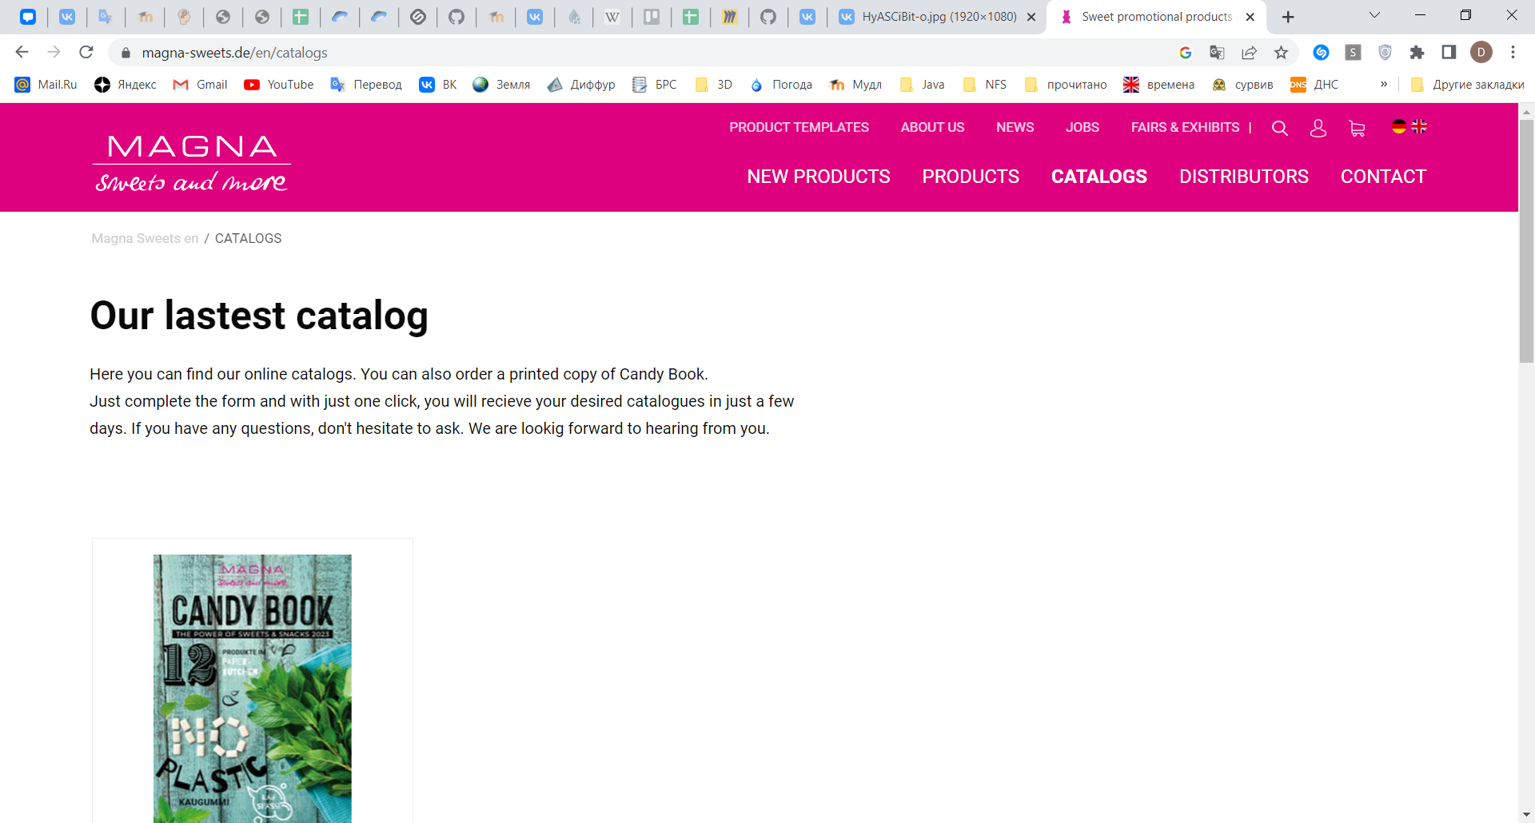

1. Внешний вид Magna Sweets

Плюсы:

* Каталог содержит большое количество кондитерских изделий.
* Сайт прост в использовании и навигации.
* Есть возможность совершать покупки напрямую на сайте.
* Пользователи могут заказывать образцы продукции перед тем, как сделать оптовый заказ.

Недостатки:

* Сайт предоставляет ограниченный выбор продукции исключительно немецкого производителя.
* Пользователи могут сделать заказ только оптом.
  + 1. My-Ki.

My-Ki - это российский интернет-магазин, специализирующийся на продаже кондитерских изделий и сладостей, включая шоколад, печенье, конфеты и другие десерты. Они предлагают широкий ассортимент продукции, включающий как местные российские бренды, так и международные бренды. На рисунке 2 представлен интерфейс приложения.

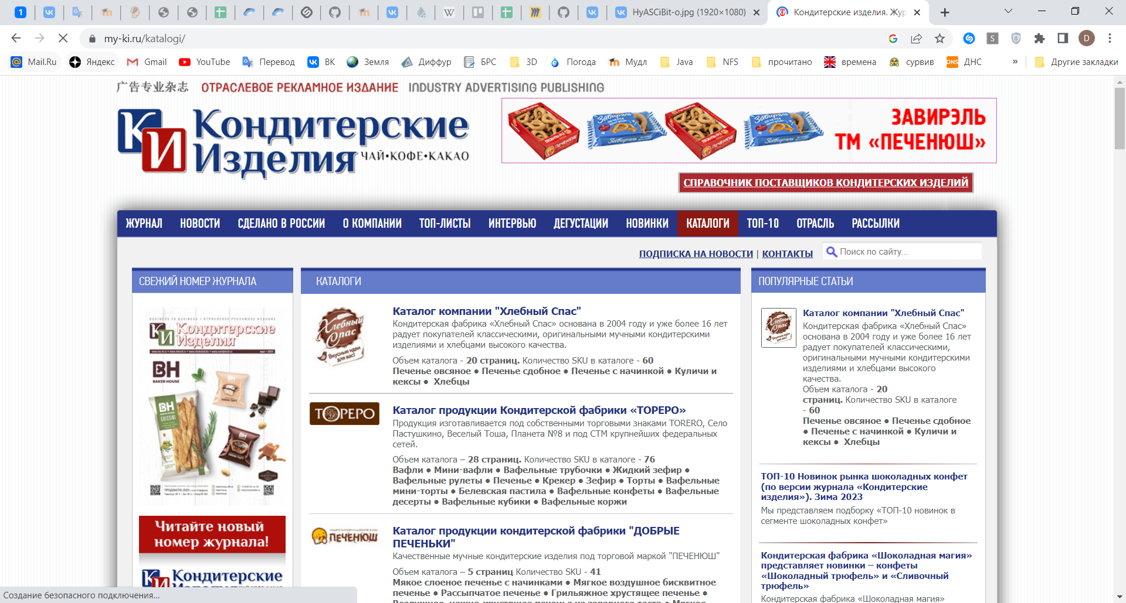

1. Внешний вид My-Ki

Плюсы:

* Каталог содержит широкий ассортимент товаров, включая товары для дома, офиса и развлечений.
* Сайт предоставляет информацию о товарах и производителях, а также пользовательские отзывы.
* Есть возможность совершать покупки напрямую на сайте.
* Сайт предоставляет достаточно удобный поиск по каталогу.

Недостатки:

* Сайт имеет рекламный характер и направлен на продвижение продукции отечественных производителей.
* Некоторые категории товаров могут быть представлены недостаточно подробно.
  + 1. Sugarfina

Sugarfina - это американский интернет-магазин, специализирующийся на продаже эксклюзивных конфет и сладостей, которые можно найти только в их магазинах. Они предлагают широкий выбор продукции, включая шоколад, жевательную резину, леденцы и прочие десерты. На рисунке 3 представлен интерфейс приложения.

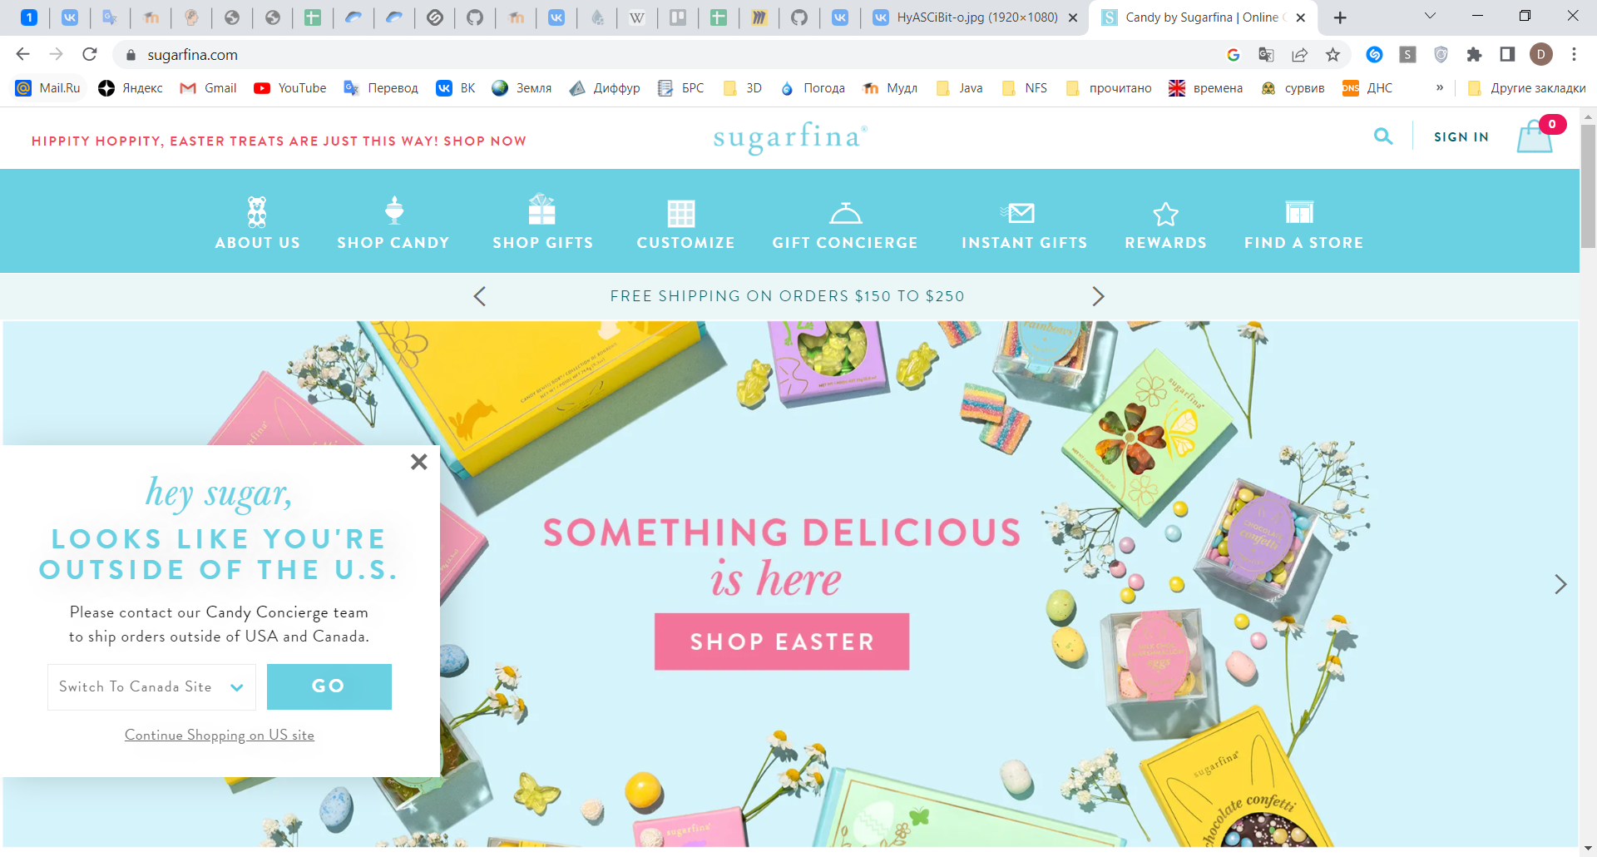

1. Sugarfina

Плюсы:

* Каталог содержит большой выбор конфет и сладостей.
* Сайт имеет простой и элегантный дизайн.
* Есть возможность создания собственных подарочных коробок.
* Сайт предоставляет информацию о происхождении и качестве ингредиентов.

Недостатки:

* Продукция может быть довольно дорогой.
* Ограниченное количество продукции в некоторых категориях.
  + 1. Levain Bakery

Levain Bakery - это американская пекарня, известная своими большими и вкусными печеньями. Они предлагают широкий выбор хлебобулочных изделий, включая хлеб, круассаны и маффины, но их знаковый продукт - это печенья. На рисунке 4 представлен интерфейс приложения.

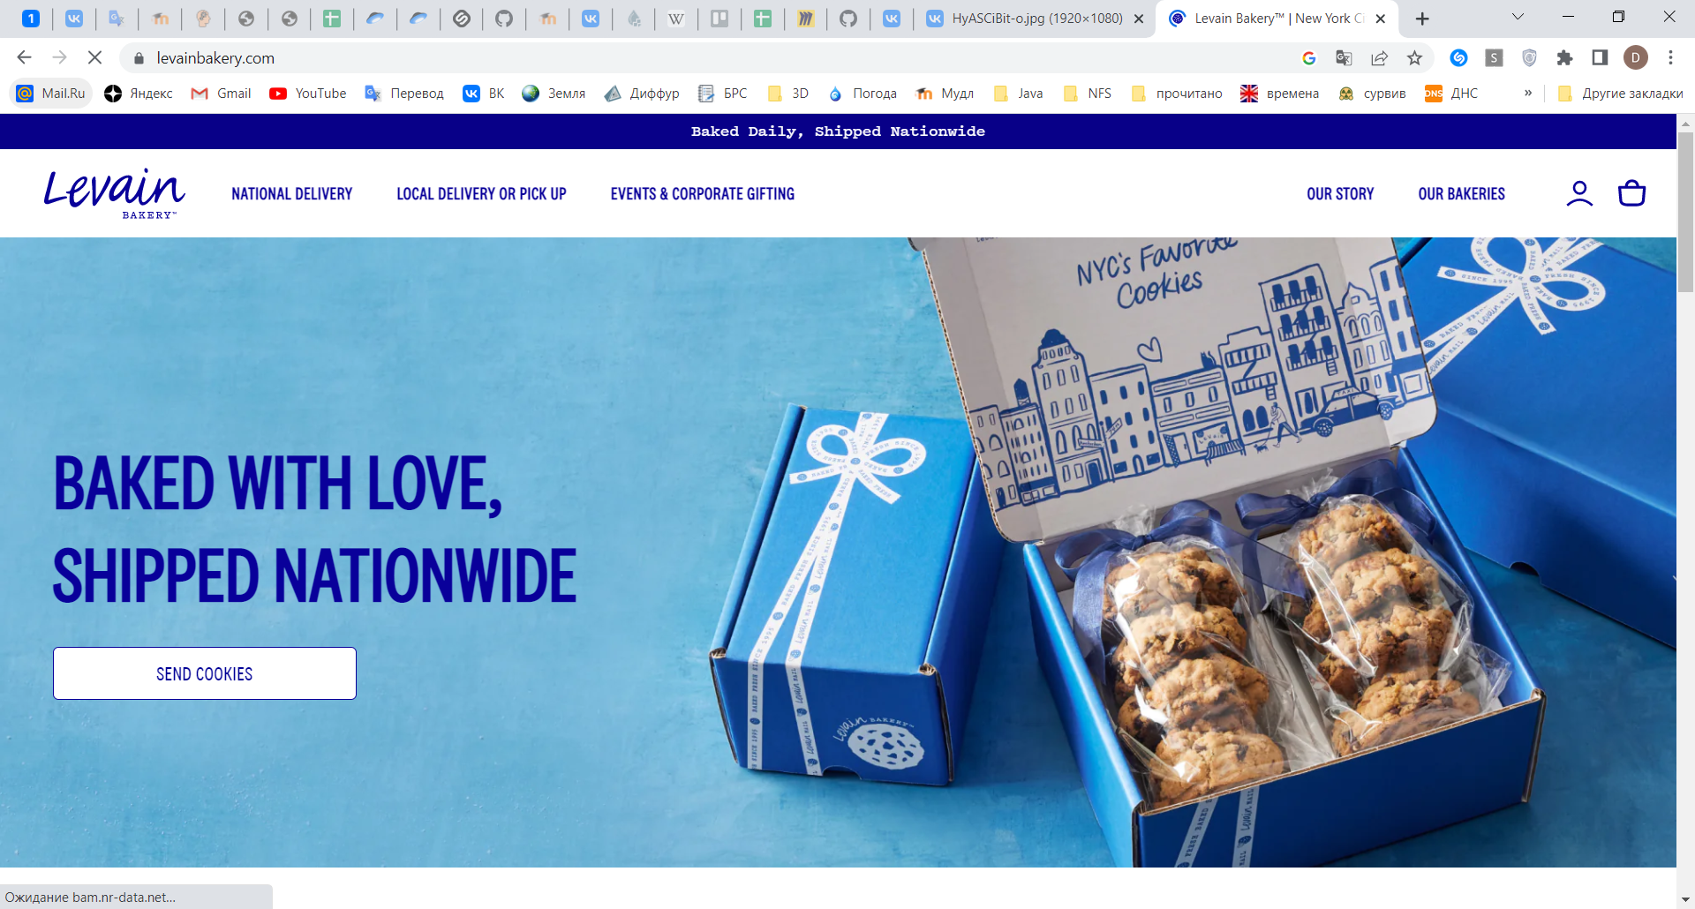

1. Levain Bakery

Плюсы:

* Сайт предлагает широкий выбор свежей выпечки.
* Продукция готовится вручную из качественных ингредиентов.
* Сайт предоставляет возможность заказа и доставки продукции.
* Есть возможность заказа на доставку в любую точку США.

Недостатки:

* Продукция может быть довольно дорогой.
* Ограниченный выбор продукции.
* Отсутствие информации о пищевой ценности и аллергенах в продуктах.